بنیاد ملی نخبگان با هدف کمک به جذب دانش‌آموختگان برترِ دوره دکتری تخصصی به عنوان «عضو هیئت‌علمی» در دانشگاه‌ها و پژوهشگاه‌های‌ کشور، تسهیلات جذب در مؤسسه‌های علمی را به دانش‌آموختگان برترِ دانشگاهی اعطا می‌نماید.
مشمولان این طرح، با معرفی بنیاد از اولویتِ بررسی و پذیرش به عنوان عضو هیئت‌علمی در مؤسسه‌های علمی کشور (مطابق ضوابط جذب هیئت‌علمی مصوّب هیئت عالی جذب اعضای هیئت‌علمی دانشگاه‌ها و مراکز آموزش عالی) برخوردار می‌گردند.

دانش‌آموختگان برتر در صورت احراز شرایط زیر و داشتن حداکثر 45 سال از تسهیلات جذب در مؤسسه‌های علمی بهره‌مند ‌می‌شوند.
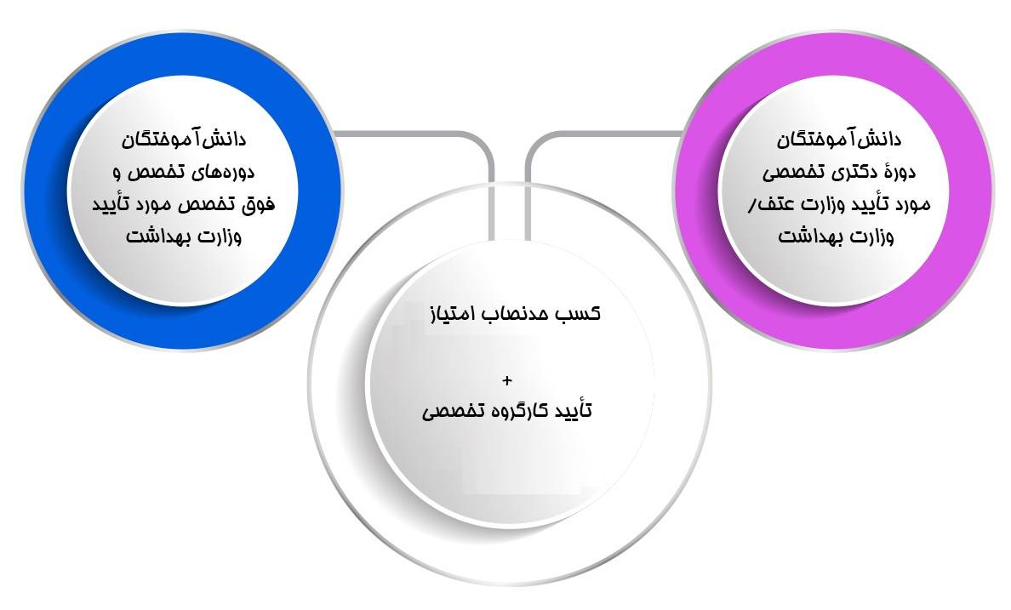

بنیاد ملی نخبگان با توجه به مأموریت‌های خود ذیل «سند راهبردی کشور در امور نخبگان»، ایستگاه‌های مسیر نخبگی را شناسایی و با کمک نهادهای مرتبط برای پشتیبانی از مشمولان هر ایستگاه برنامه‌ریزی کرده است.
رویکرد بنیاد ملی نخبگان شناسایی «اجتماعات نخبگانی» از طریق رصد رفتار و فعالیت‌های نخبگانی آنان در تمامی حوزه‌ها شامل: علم، فناوری، فرهنگ، نوآوری، قرآن، هنر، ادب و... و همچنین توسعه فعالیت‌های نخبگانی آنان با همکاری همه دستگاه‌های ذی‌ربط برای اثرگذاری مناسب آنان در جامعه تخصصی خود است.

